Министерство образования Республики Беларусь

Учреждение образования

БЕЛОРУССКИЙ ГОСУДАРСТВЕННЫЙ УНИВЕРСИТЕТ   
ИНФОРМАТИКИ И РАДИОЭЛЕКТРОНИКИ

Факультет компьютерных систем и сетей

Кафедра информатики

Дисциплина: Модели данных и системы управления базами данных

ПОЯСНИТЕЛЬНАЯ ЗАПИСКА

к курсовой работе

на тему

**ПРОГРАММНОЕ СРЕДСТВО ДЛЯ ТОРГОВЛИ ШОКОЛАДОМ**

БГУИР КП 1-40 04 01 073 ПЗ

|  |  |  |
| --- | --- | --- |
| Студент |  | В. А. Красовский |
| Руководитель |  | А. В. Давыдчик |
|  |  |  |

Минск 2024

СОДЕРЖАНИЕ

Введение 4

1 Архитектура вычислительной системы 5

1.1 Структура и архитектура вычислительной системы 5

1.2 История, версии и достоинства 7

1.3 Обоснование выбора вычислительной системы 9

2 Платформа программного обеспечения 11

2.1 Выбор операционной системы 11

2.2 Выбор платформы для написания программы 12

3 Теоретическое обоснование разработки программного продукта 13

3.1 Обоснование необходимости разработки 13

3.2 Технологии программирования, используемые для решения поставленных задач 13

4 Проектирование функциональных возможностей программы 14

4.1 Подключение к базе данных 14

4.2 Регистрация и авторизация пользователей 14

4.3 Управление пользователями 14

4.4 Взаимодействие с сущностями приложения 14

4.5 Общее описание системы 14

4.6 Руководство пользователя 14

5 Проектирование разрабатываемой базы данных программного   
обеспечения 15

5.1 Разработка информационной модели 15

5.2 ER-диаграмма базы данных 15

5.3 Оптимизация структуры разработанной базы данных 15

5.4 Описание базы данных 15

Заключение 16

Список литературных источников 17

Приложение А (обязательное) Листинг программного кода 18

Приложение Б (обязательное) Конечная схема базы данных 19

Приложение В (обязательное) Ведомость курсового проекта 20

# **ВВЕДЕНИЕ**

В современном мире цифровых технологий электронная коммерция и автоматизация бизнес-процессов играют важнейшую роль в успешном ведении бизнеса. Одной из популярных отраслей, активно использующих цифровые платформы для взаимодействия с клиентами, является продажа продуктов питания, включая кондитерские изделия. В условиях постоянно растущей конкуренции на рынке важно предоставить пользователям удобные и интуитивно понятные инструменты для совершения покупок, а компаниям – возможность эффективно управлять продажами и контролировать процессы доставки и хранения продукции.

В рамках данной курсовой работы создается программное средство для торговли шоколадом, построенное с использованием языка программирования Python и системы управления базами данных PostgreSQL. Целью разработки является создание комплексного инструмента, который позволит клиентам легко выбирать и приобретать продукцию, а компании – управлять складскими запасами, получать информацию о поставщиках, обрабатывать заказы и следить за их статусами.

Для решения поставленных задач будет проанализирована структура данных, определены основные сущности, необходимые для функционирования приложения, и разработана ER-диаграмма. В дальнейшем в работе будут рассмотрены аспекты проектирования и реализации ключевых функций приложения, включая работу с базой данных, механизм аутентификации и авторизации пользователей, а также обработку заказов и доставок.

Таким образом, разработка данного приложения позволит компании повысить эффективность своих бизнес-процессов, улучшить качество обслуживания клиентов и поддерживать актуальные данные по каждому этапу работы. В рамках курсовой работы будут подробно описаны этапы создания базы данных, структура приложения и механизм его взаимодействия с клиентами.

# 1 АРХИТЕКТУРА ВЫЧИСЛИТЕЛЬНОЙ СИСТЕМЫ

## 1.1 Структура и архитектура вычислительной системы

PostgreSQL – это объектно-реляционная система управления базами данных (ORDBMS), наиболее развитая из открытых СУБД в мире. Имеет открытый исходный код и является альтернативой коммерческим базам данных. С помощью PostgreSQL можно создавать, хранить базы данных и работать с данными с помощью запросов на языке SQL.

Одной из наиболее сильных сторон СУБД PostgreSQL является архитектура. Как и в случаях со многими коммерческими СУБД, PostgreSQL можно применять в среде клиент-сервер – это предоставляет множество преимуществ и пользователям, и разработчикам.

Front End или клиентская часть системы, включающая в себя собственно клиентское приложение и библиотеку LIBPQ, реализующую интерфейс связи с сервером. Библиотека LIBPQ отвечает за установление соединения с сервером и передачу SQL-запросов.

Серверная часть, включающая в себя серверные процессы и контролирующий процесс-демон Postmaster, отвечающий за взаимодействие с клиентами. Демон postmaster постоянно запущен в фоновом режиме на сервере. Он авторизует и принимает запросы от клиентов и осуществляет обмен данными между клиентом и сервером. При получении запроса соединения от клиента Postmaster создаёт соответственный фоновый серверный процесс postgres, при этом используется связь один-к-одному. После того, как серверный процесс создан, клиент и сервер взаимодействуют напрямую.

Back End, включающий хранилище данных и средства управления хранилищем. Несколько серверных процессов могут одновременно иметь доступ к информации из хранилища.

Типичная модель распределенного приложения СУБД PostgreSQL (рисунок 1.1):

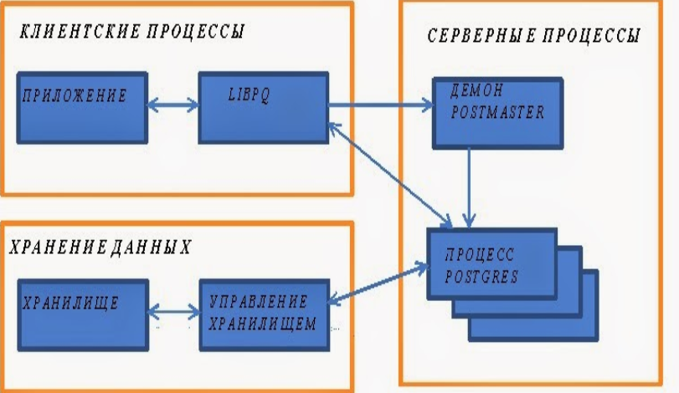

Рисунок 1.1 – Схема СУБД PostgreSQL

СУБД PostgreSQL ориентирована на протокол TCP/IP (локальная сеть либо Интернет), при этом каждый клиент соединён с главным серверным процессом БД (на рисунке 1.1 этот процесс обозначен Postmaster). Именно Postmaster создает новый серверный процесс специально в целях обслуживания запросов на доступ к данным определенного клиента.

Сервер PostgreSQL может обрабатывать несколько одновременных подключений от клиентов. Для этого он запускает новый процесс для каждого соединения. С этого момента клиент и новый серверный процесс обмениваются данными без вмешательства исходного процесса postgres. Таким образом, процесс сервера-супервизора всегда работает, ожидая клиентских подключений, в то время как клиентские и связанные серверные процессы приходят и уходят.

Взаимодействие с хранилищем данных осуществляется через службы доступа и загрузочный модуль.

Хранилище предоставляет унифицированный доступ доступ к серверным данным. С помощью сложной системы буферизации в хранилище возможен множественный доступ к одним и тем же таблицам параллельными запросами и процессами. Таким образом, хранилище является посредником между службами Postgres и физическим диском, а также обеспечивает семафоры и блокировки файлов. На сервере Postreg может существовать только одно хранилище.

Образец базы данных создаётся с помощью загрузочного модуля при первом запуске Postgres. На этом этапе невозможно обращение к базе данных через обычные SQL-запросы.

Затем вся работа происходит через службу доступа к базе данных. Служба доступа отвечает за индексирование, сканирование, поиск, компиляцию и возвращение запрошенных данных.

## 1.2 История, версии и достоинства

PostgreSQL — одна из старейших и наиболее популярных систем управления базами данных с открытым исходным кодом. Её история начинается ещё с 1970-х годов, а активное развитие в последние десятилетия сделало PostgreSQL одной из самых надежных и мощных систем, используемых в коммерческих и научных проектах.

Начало разработки PostgreSQL можно проследить до проекта Ingres (Interactive Graphics and Retrieval System), который был инициирован Майклом Стоунбрейкером и его командой в Калифорнийском университете в Беркли в 1973 году. Проект Ingres стал основой для множества реляционных СУБД, а идеи из Ingres легли в основу SQL и других реляционных СУБД, таких как Sybase, Microsoft SQL Server и Oracle.

В 1986 году Стоунбрейкер начал новый проект под названием Postgres (сокращение от "Post-Ingres") в Беркли. Этот проект был направлен на преодоление ограничений традиционных реляционных баз данных, таких как поддержка пользовательских типов данных и работа с объектами. В 1989 году была выпущена первая версия Postgres, использующая объектную модель и обеспечивающая улучшенную поддержку сложных типов данных и взаимосвязей.

В 1994 году разработчики добавили поддержку SQL в Postgres. Новая версия получила название PostgreSQL (сокращенно "Postgres"). В это же время PostgreSQL получил возможности, которые заложили основу для поддержки транзакций и многоверсионности данных (MVCC).

В 1996 году PostgreSQL стал проектом с открытым исходным кодом. Эта открытость кода и расширяемость архитектуры привлекли разработчиков со всего мира. С тех пор сообщество PostgreSQL занимается постоянной поддержкой и развитием системы.

По состоянию на июнь 2024 года PostgreSQL занимает четвертое место в общемировом рейтинге популярных СУБД, что показано на рисунке 1.2.

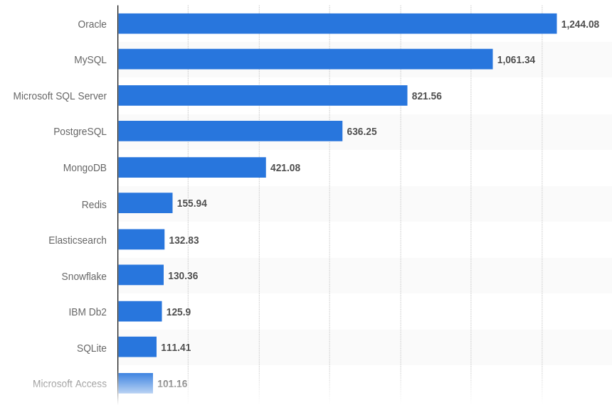

Рисунок 1.1 – Рейтинг популярности СУБД в июне 2024 года

У СУБД PostgreSQL много преимуществ, которые продолжают повышать ее популярность:

1 Любой специалист может бесплатно скачать, установить СУБД и сразу начать работу с базами данных.

2 PostgreSQL подходит для работы в любой операционной системе: Linux, macOS, Windows. Пользователь получает систему «из коробки» – чтобы установить и использовать программу, не нужны дополнительные инструменты.

3 PostgreSQL поддерживает много разных типов и структур данных, в том числе сетевые адреса, данные в текстовом формате JSON и геометрические данные для координат геопозиций. Все эти форматы можно хранить и обрабатывать в СУБД. Также при работе с PostgreSQL можно создавать собственные типы данных, их называют пользовательскими.

4 Размер базы данных в PostgreSQL не ограничен и зависит от того, сколько свободной памяти есть в месте хранения: на сервере, локальном компьютере или в облаке.

5 PostgreSQL реализует принципы ACID. Это четыре требования для надежной работы систем, которые обрабатывают данные в режиме реального времени. Если все требования выполняются, данные не будут теряться из-за технических ошибок или сбоев в работе оборудования.

6 PostgreSQL поддерживает все современные функции баз данных: оконные функции, вложенные транзакции, триггеры.

7 Хотя большинство операций в PostgreSQL и используют классический стандарт языка SQL, помимо него поддерживается и свой отдельный диалект, позволяющий еще комфортнее писать запросы.

8 Поддерживается репликация «из коробки». Репликация – это сохранение копии базы данных. Копия может находиться на другом сервере.

9 PostgreSQL позволяет быстро без потерь перенести данные из другой СУБД.

10 Возможность одновременного доступа к базе с нескольких устройств. В СУБД реализована клиент-серверная архитектура, когда база данных хранится на сервере, а доступ к ней осуществляется с клиентских компьютеров. Для ситуаций, когда несколько человек одновременно модифицируют базу используется технология MVCC – Multiversion Concurrency Control, многоверсионное управление параллельным доступом.

Благодаря перечисленным выше преимуществам иногда PostgreSQL называют бесплатным аналогом Oracle Database. Обе системы адаптированы под большие проекты и высокую нагрузку. Но есть разница: они по-разному хранят данные, предоставляют разные инструменты и различаются возможностями. Важная особенность PostgreSQL в том, что эта система – feature-rich: так называют проекты с широким функционалом. [ <https://blog.skillfactory.ru/glossary/postgresql/> ]

## 1.3 Обоснование выбора вычислительной системы

PostgreSQL выбрана для разработки программного средства для торговли шоколадом, поскольку она сочетает в себе мощные функциональные возможности, надежность и высокую популярность среди реляционных СУБД. К июню 2024 года PostgreSQL занимает четвертое место в мировом рейтинге популярных СУБД, что подтверждает ее востребованность в сфере информационных технологий.

1 Надежность и безопасность данных. PostgreSQL обеспечивает транзакции (с помощью ACID) и предлагает сильные механизмы для сохранения данных даже в случае сбоев, что особенно важно для операций с финансовыми данными и заказами.

2 Масштабируемость и производительность. PostgreSQL поддерживает параллельные запросы и предоставляет инструменты для оптимизации работы с большими объемами данных, что удобно при росте базы клиентов и заказов.

3 Мощный SQL-синтаксис и поддержка расширений: PostgreSQL поддерживает сложные запросы и расширения, которые можно использовать для интеграции с другими системами и добавления специфических функций, например, для аналитики или машинного обучения.

4 Сообщество и документированность. PostgreSQL – популярная система с хорошей документацией и поддержкой сообщества, что облегчает получение помощи.

5 Поддержка JSON и гибридных структур данных. PostgreSQL позволяет хранить и работать с JSON-данными, что делает её гибридной реляционно-документной СУБД. Это может быть полезно для гибкого хранения данных, например, для информации о продуктах, которые имеют уникальные атрибуты (вкус, форма и т.д.), или для истории изменений в заказах.

6 Расширенная поддержка географических данных. PostgreSQL поддерживает расширение PostGIS, которое добавляет поддержку географических данных (координаты, маршруты и т.п.). Это полезно, если приложение предполагает работу с логистикой или доставкой, позволяя рассчитывать расстояния, зоны обслуживания и оптимизировать маршруты доставки.

7 Контроль версий данных. PostgreSQL поддерживает функции для отслеживания версий записей. Например, с помощью расширения temporal tables можно сохранять историю изменений записей. Это полезно для аудита и отслеживания изменений в заказах, ценах и складских запасах, а также для поддержки аналитики по изменениям спроса.

8 Асинхронная репликация и отказоустойчивость. PostgreSQL поддерживает асинхронную репликацию данных, что позволяет создавать резервные копии базы в реальном времени и балансировать нагрузку на серверы. Это добавляет дополнительный уровень надежности, позволяя быстро переключаться на резервный сервер в случае сбоя основного.

9 Поддержка хранимых процедур и триггеров. Хранимые процедуры и триггеры позволяют автоматизировать процессы на уровне базы данных, такие как проверка наличия товара на складе перед заказом, расчёт скидок или начисление бонусов. Это позволяет реализовать логику бизнеса на стороне сервера базы данных, снижая нагрузку на код приложения.

10 Защита на уровне строк и колонок. PostgreSQL позволяет настраивать доступ к данным на уровне строк и колонок. Это особенно полезно для защиты конфиденциальной информации (например, финансовых данных или личных данных клиентов) и позволяет разграничивать доступ в зависимости от ролей пользователей.

11 Параллельные индексы и оптимизация запросов. PostgreSQL может создавать индексы параллельно и оптимизировать выполнение запросов, что сокращает время отклика при сложных операциях. Для интернет-магазина с растущей базой данных, эта функция помогает улучшить производительность и минимизировать задержки в работе с данными клиентов, продуктов и заказов.

Анализ базы данных PostgreSQL показывает, что она предлагает широкие возможности и функциональные возможности для разработки программного обеспечения, включая интеграцию с различными инструментами разработки и поддержку различного аппаратного обеспечения.

# 2 ПЛАТФОРМА ПРОГРАММНОГО ОБЕСПЕЧЕНИЯ

## 2.1 Выбор операционной системы

Linux – оптимальный выбор для приложения логистического центра, поскольку данная операционная система обеспечивает надежную, безопасную и гибкую платформу для серверных решений, особенно тех, которые требуют высокой производительности и стабильности.

Linux известен своей высокой стабильностью, особенно на серверных платформах. В медицинском центре работа с данными пациентов и организация процесса требует круглосуточной доступности и минимального времени простоя. Linux стабильно работает даже при значительных нагрузках, что делает его идеальным для приложений с высоким объемом запросов и большим количеством данных.

Логистические данные требуют особого уровня защиты, так как они содержат персональные данные и конфиденциальную информацию. Сильная встроенная система прав доступа (основанная на ролях) и возможность регулярных обновлений безопасности делают Linux безопасной ОС для хранения и управления конфиденциальными данными.

Также Linux позволяет оптимально использовать память и процессорные мощности, что особенно важно для приложений, обрабатывающих большое количество запросов и данных, как это требуется в медицинском центре. Благодаря тому, что Linux занимает минимум системных ресурсов, оставляя больше мощности для самого приложения и базы данных PostgreSQL, приложение будет работать быстрее и устойчивее.

Поскольку Linux является системой с открытым исходным кодом, она предоставляет экономически выгодное решение для логистического центра. Установка и использование Linux не требуют затрат на лицензии, что снижает затраты на внедрение и эксплуатацию.

Кроме того, Linux предлагает множество инструментов для автоматизации задач: скрипты на Bash, планировщики задач (например, cron) и возможности контейнеризации (например, Docker). Эти инструменты можно использовать для регулярного резервного копирования базы данных, обновлений системы и настройки мониторинга. Возможность автоматизации поможет логистическому центру обеспечить бесперебойную работу и уменьшить затраты на обслуживание системы.

Благодаря этим преимуществам, Linux является надежной и эффективной платформой для приложений логистического центра, требующих высокой безопасности, производительности и стабильности.

Таким образом, в качестве операционной системы для проведения сравнения используется Linux (дистрибутив Ubuntu).

## 2.2 Выбор платформы для написания программы

В качестве языка программирования для написания программы используется Python. Python имеет несколько преимуществ для разработки приложения логистического центра:

1 Python отличается простой и понятной синтаксической структурой, что сокращает время на написание и поддержку кода. Это позволяет разработчику быстрее перейти от идеи к работающему продукту, а также легко поддерживать и обновлять приложение.

2 Python предлагает широкий выбор библиотек и фреймворков для разработки серверных приложений, таких как Django и FastAPI. Эти фреймворки упрощают настройку и структуру серверной части, обеспечивая готовые решения для обработки запросов, аутентификации и работы с базами данных. Например, Django ORM позволяет упростить взаимодействие с PostgreSQL, делая его интуитивно понятным и надежным.

3 Python имеет обширные возможности для работы с базами данных. Библиотеки, такие как psycopg2 и SQLAlchemy, облегчают взаимодействие с PostgreSQL, позволяя выполнять как простые, так и сложные запросы к базе данных. Эти библиотеки предоставляют как интерфейс ORM, так и позволяют отправлять базы чистые запросы через так называемый «raw SQL».

В качестве платформы для разработки был выбран PyCharm. Главная причина этому то, что PyCharm является одной из наиболее популярных и мощных IDE для разработки на Python, предоставляя разработчикам множество инструментов и удобств для повышения производительности и качества кода, и в том числе для удобной интеграции с базой данных и отслеживания ее состояния.

# 3 ТЕОРЕТИЧЕСКОЕ ОБОСНОВАНИЕ РАЗРАБОТКИ ПРОГРАММНОГО ПРОДУКТА

## 3.1 Обоснование необходимости разработки

В современных условиях логистические центры играют ключевую роль в цепочке поставок, обеспечивая управление запасами, распределение грузов и их своевременную доставку к конечным потребителям. Учитывая масштабы и сложность операций, возрастающую конкуренцию и высокие ожидания клиентов по скорости и точности выполнения заказов, логистические центры сталкиваются с рядом вызовов, таких как оптимизация маршрутов, снижение издержек и эффективное управление складскими запасами. Поэтому внедрение современных программных решений становится неотъемлемой частью их успешного функционирования.

Существующие системы зачастую обладают ограниченным функционалом или плохо адаптированы к специфическим требованиям конкретных центров. Многие из них требуют значительных финансовых вложений на покупку лицензий и техническое обслуживание, а также не всегда обладают достаточной гибкостью для быстрого внесения изменений под нужды растущего предприятия. В результате многие логистические компании сталкиваются с необходимостью внедрения специализированных программных средств, которые были бы не только экономичными, но и более гибкими, легко настраиваемыми и управляемыми.

Разработка программного продукта для логистического центра, ориентированного на автоматизацию основных процессов, позволит решить несколько важных задач:

1. Централизовать и автоматизировать управление складскими запасами, транспортными средствами и маршрутами;
2. Обеспечить оптимизацию использования ресурсов для снижения издержек;
3. Повысить скорость и точность выполнения заказов, что напрямую влияет на удовлетворенность клиентов;
4. Минимизировать риски, связанные с человеческим фактором, а также ошибки в учете и планировании.

Таким образом, разработка специализированного программного продукта позволит логистическим центрам не только повысить эффективность и снизить операционные затраты, но и создать конкурентное преимущество, благодаря точному и быстрому выполнению логистических операций.

## 3.2 Технологии программирования, используемые для решения

## поставленных задач

Для разработки программного средства, направленного на автоматизацию работы логистического центра, важно выбрать подходящие технологии программирования, которые обеспечат надежность, масштабируемость и производительность системы. Основные технологии, используемые в данном проекте, включают язык программирования Python, системы управления базами данных (СУБД), а также инструменты для создания графического интерфейса и разработки API. Рассмотрим ключевые технологии подробнее.

1 Язык программирования Python

Python был выбран основным языком разработки благодаря его простоте, читаемости кода и обширной экосистеме библиотек и фреймворков. Python также широко используется в области автоматизации, обработки данных и создания веб-приложений, что делает его идеальным выбором для разработки логистического программного средства. В проекте будут использоваться библиотеки, такие как:

Pandas для обработки и анализа данных, что полезно для анализа запасов, маршрутов и других логистических данных;

NumPy для быстрой обработки числовых данных;

SQLAlchemy для работы с базой данных, что упрощает взаимодействие с данными в объектно-ориентированном стиле.

2 Создание графического интерфейса

Для удобства взаимодействия с системой планируется создать графический интерфейс, с помощью которого пользователи смогут выполнять основные операции, такие как управление запасами, создание маршрутов и контроль перевозок. Возможные технологии для разработки интерфейса:

Tkinter – стандартная библиотека Python для создания простых графических интерфейсов;

PyQt или Kivy – библиотеки для создания более сложных интерфейсов с расширенной функциональностью и возможностью кроссплатформенной разработки;

3. Docker и системы виртуализации

Для развертывания и тестирования системы будет использоваться Docker, что позволит:

Обеспечить независимость приложения от окружения, упрощая развертывание и переносимость;

Управлять зависимостями и окружением проекта, создавая изолированные контейнеры для backend и базы данных;

Автоматизировать развёртывание, обеспечивая быстрый запуск и простоту тестирования.

4. Системы контроля версий и CI/CD

Для управления кодом и автоматизации процессов разработки и развертывания будут использоваться:

Git для контроля версий кода;

GitHub Actions или GitLab CI/CD для автоматизации процесса тестирования и развертывания, что ускорит выпуск обновлений и повысит надежность работы системы.

Использование этих технологий и инструментов позволит создать гибкую, производительную и устойчивую систему, которая удовлетворит потребности логистического центра в автоматизации процессов, обработке данных и обеспечении высокой точности операций.

.

# 4 ПРОЕКТИРОВАНИЕ ФУНКЦИОНАЛЬНЫХ

# ВОЗМОЖНОСТЕЙ ПРОГРАММЫ

Раздел "Проектирование функциональных возможностей программы" описывает ключевые компоненты системы, их назначение и логику взаимодействия. Это позволит создать четкую архитектуру, которая удовлетворяет потребности логистического центра и обеспечивает стабильную работу приложения.

#### 4.1 Подключение к базе данных

Программа будет использовать реляционную базу данных для хранения информации о пользователях, заказах, товарах, маршрутах и транспортных средствах. Подключение к базе данных будет реализовано с использованием библиотеки Cursor, что позволит эффективно управлять данными в объектно-ориентированном стиле. Конфигурация подключения будет включать указание адреса сервера, названия базы данных, учетных данных и параметров подключения. Основные функции модуля подключения:

1. Установка безопасного соединения с базой данных;
2. Обработка ошибок и управление соединениями;
3. Логирование запросов для диагностики.

#### 4.2 Регистрация и авторизация пользователей

Для обеспечения безопасности системы и контроля доступа к данным будет реализована регистрация и авторизация пользователей. Процесс регистрации включает валидацию данных и шифрование паролей перед их сохранением в базе данных:

1. Регистрация нового пользователя с проверкой уникальности данных;
2. Обработка ошибок (например, неверные данные или истекший токен).

#### 4.3 Управление пользователями

Для администрирования пользователей и контроля их доступа будет создан модуль управления пользователями, включающий:

1. Добавление, удаление и редактирование учетных записей;
2. Назначение ролей и прав доступа для управления уровнями доступа;
3. Просмотр статистики активности пользователя (например, последние действия, дата последнего входа).

#### 4.4 Взаимодействие с сущностями приложения

Программа должна обеспечивать доступ к основным сущностям логистического центра, таким как товары, заказы, транспортные средства и маршруты. Модуль взаимодействия с сущностями приложения включает следующие функции:

1. Управление запасами: добавление, редактирование и удаление информации о товарах;
2. Управление заказами: создание, изменение и отслеживание статуса заказов;
3. Управление транспортом: назначение транспортных средств на маршруты, отслеживание их состояния;
4. Создание и оптимизация маршрутов доставки с учетом текущих данных о заказах и местоположении транспортных средств.

#### 4.5 Общее описание системы

Система предназначена для автоматизации процессов логистического центра, включая управление складом, планирование маршрутов и отслеживание доставки. Программа взаимодействует с пользователями через графический интерфейс, поддерживая регистрацию и авторизацию, а также различные роли, такие как менеджеры, операторы и администраторы. Архитектура системы строится по принципу клиент-серверного приложения, где backend отвечает за обработку данных и взаимодействие с базой данных, а frontend предоставляет интерфейс для взаимодействия с пользователями.

#### 4.6 Руководство пользователя

Руководство пользователя описывает основные функции программы и порядок работы с системой. Включает инструкции по регистрации, авторизации, управлению сущностями и настройке системы. Подробные шаги будут описаны в отдельных разделах, например:

1. Пошаговое руководство по работе с товарами и заказами;
2. Описание процесса создания и оптимизации маршрутов;
3. Инструкции по управлению учетными записями и настройке прав доступа.

**5 ПРОЕКТИРОВАНИЕ РАЗРАБАТЫВАЕМОЙ БАЗЫ ДАННЫХ ПРОГРАММНОГО ОБЕСПЕЧЕНИЯ**

Для эффективного управления данными в логистическом центре была разработана реляционная база данных, включающая ключевые сущности и их взаимосвязи. Разработанная база данных позволяет учитывать данные о клиентах, заказах, товарах, складах, поставщиках и других объектах, связанных с операционной деятельностью центра. В результате разработки создана целостная и оптимизированная структура данных, способствующая ускорению обработки данных и упрощению работы с ними.

Таким образом, созданная база данных обеспечивает возможность эффективного управления всеми аспектами логистического процесса, улучшая организацию и обработку данных для повышения качества обслуживания клиентов.

**5.1 Разработка информационной модели**

Разработка информационной модели включала анализ предметной области и определение ключевых сущностей и атрибутов, которые необходимы для ведения работы логистического центра. В ходе проектирования были выделены следующие основные сущности:

1. Customers (Клиенты): хранит данные о клиентах, такие как имя, фамилия, контактные данные и ID заказа.
2. Orders (Заказы): содержит информацию о заказах, включая пункт выдачи, товары, статус и стоимость.
3. Goods (Товары): хранит данные о товарах, включая цену, количество, описание, ID склада и ID поставщика.
4. Warehouses (Склады): содержит информацию о складах, включая название и адрес.
5. Suppliers (Поставщики): включает данные о поставщиках, такие как имя, телефон и электронная почта.
6. Transport (Транспорт): хранит данные о транспортных средствах, которые принадлежат поставщикам.
7. Reviews (Отзывы): хранит отзывы клиентов о товарах, включая текст отзыва и рейтинг.
8. PickupPoints (Пункты выдачи): содержит информацию о пунктах выдачи заказов, включая название и адрес.

Эта модель позволяет эффективно управлять данными о клиентах, заказах и товарах, обеспечивая полноту и целостность данных.

**5.2 ER-диаграмма базы данных**

ER-диаграмма базы данных представляет визуализацию сущностей и связей между ними. (рисунок 5.1).

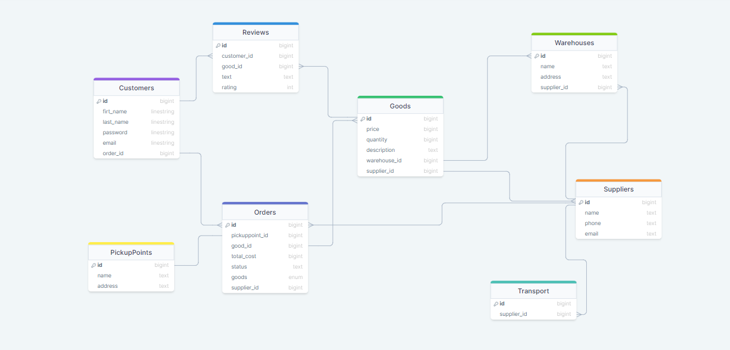

Рисунок 5.1 – ER-диаграмма логистического центра

Основные связи в базе данных включают:

1. Связь между клиентами и отзывами (каждый клиент может оставить несколько отзывов).
2. Связь между заказами и пунктами выдачи (заказ может быть назначен к конкретному пункту выдачи).
3. Связь между товарами и складами, где каждый товар имеет ссылку на определённый склад, а также на поставщика.
4. Связь между заказами и товарами, что позволяет указать, какие товары входят в заказ.
5. Связь между транспортом и поставщиками, которая показывает, какой транспорт принадлежит конкретному поставщику.

**5.3 Оптимизация структуры разработанной базы данных**

Оптимизация структуры базы данных включала следующие шаги:

1. Нормализация: была проведена нормализация данных, чтобы минимизировать избыточность и устранить аномалии обновления. Каждая сущность была разработана с минимальным количеством избыточных данных, что упрощает её дальнейшее использование и обновление.
2. Использование индексов: были добавлены индексы к ключевым полям, которые часто используются в поисковых запросах (например, customer_id и good_id в таблице Reviews), что позволило ускорить операции выборки.
3. Оптимизация связей: связи между таблицами были оптимизированы таким образом, чтобы избежать избыточности и улучшить целостность данных.

Эти шаги позволили создать базу данных, которая обеспечивает высокую производительность и целостность данных, необходимую для операционной деятельности логистического центра.

**5.4 Описание базы данных**

Описание основных таблиц базы данных:

1. Customers: содержит информацию о клиентах логистического центра. Основные поля — first_name, last_name, email, password, order_id.
2. Orders: информация о заказах, включая такие поля, как pickup_id, good_id, status, cost, goods.
3. Goods: хранит данные о товарах, включая price (цена), quantity (количество), description (описание), warehouse_id, supplier_id.
4. Warehouses: таблица с данными о складах, включая name (название) и address (адрес).
5. Suppliers: информация о поставщиках, включая name (имя), phone (телефон), email.
6. Transport: содержит информацию о транспортных средствах поставщиков. Основное поле — supplier_id.
7. Reviews: отзывы клиентов о товарах, включающие customer_id, good_id, text (текст отзыва), rating.
8. PickupPoints: таблица с информацией о пунктах выдачи, включая name и address.

Эта структура обеспечивает полноценное и упорядоченное хранение данных, что позволяет эффективно организовать процессы логистического центра, а также автоматизировать обработку и анализ данных для улучшения бизнес-процессов.

# ЗАКЛЮЧЕНИЕ

В рамках данного курсового проекта … .

Таким образом, … .

# СПИСОК ЛИТЕРАТУРНЫХ ИСТОЧНИКОВ

[1] Архитектура Zen: сколько поколений продержится главная технология AMD [Электронный ресурс]. – Режим доступа: https://club.dns-shop.ru/blog/t-100-protsessoryi/61416-arhitektura-zen-skolko-pokolenii-proderjitsya-glavnaya-tehnologi/ – Дата доступа: 01.10.2023.

[2] Поколения процессоров AMD Ryzen [Электронный ресурс]. – Режим доступа: https://te4h.ru/pokoleniya-protsessorov-amd-ryzen – Дата доступа: 01.10.2023.

# ПРИЛОЖЕНИЕ А

# (обязательное)

# Листинг программного кода

To be continued

# ПРИЛОЖЕНИЕ Б

# (обязательное)

# Конечная схема базы данных

# ПРИЛОЖЕНИЕ В

# (обязательное)

# Ведомость курсового проекта